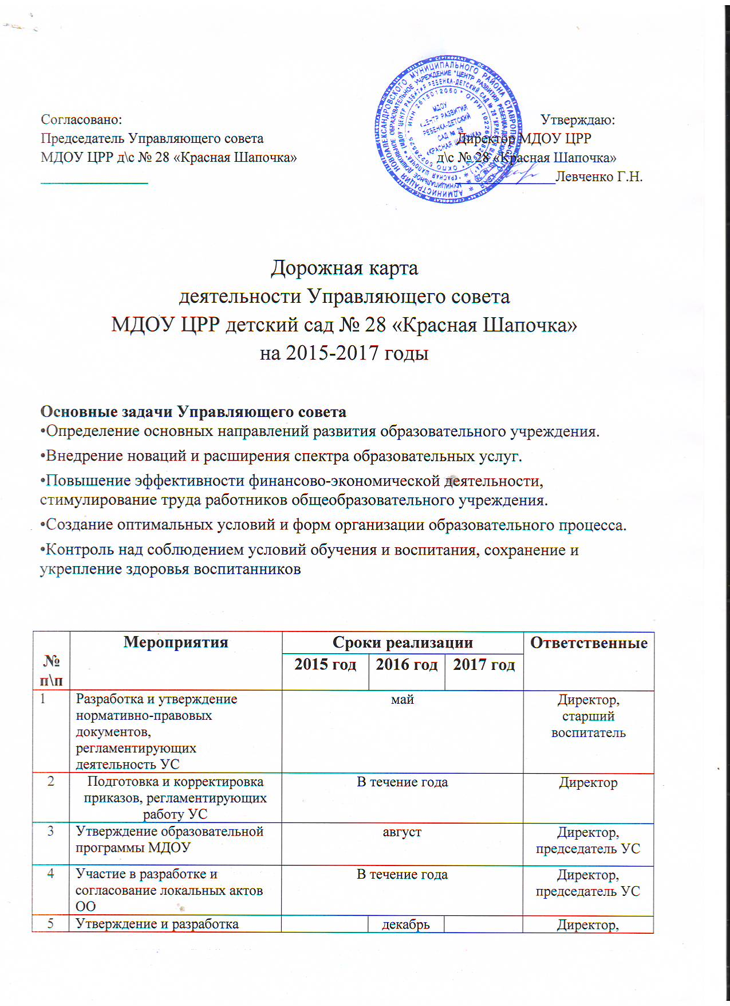

 | программы развития ОО |  |  |  | председатель УС
6 | Устанавливающие виды, размеры, условия и порядок произведения выплат стимулирующего характера работникам общеобразовательного учреждения, показатели и критерии оценки качества и результативности труда работников общеобразовательного учреждения | 2 раза в год | 2 раза в год |  | Директор, председатель УС
7 | Анализ состояния воспитательно-образовательного процесса в ОО | + | + | + | Ус
8 | Постановка целей и задач совместной работы педагогов и родителей в Управляющем Совете. | + | + |  | УС
9 | Организация питания в дошкольном учреждении | + | + | + | Комиссии УС
10 | Организация безопасной жизнедеятельности в ДОУ; | + | + | + | Комиссии УС
11 | Реализация содержания Основной общеобразовательной программы ДОУ | + | + | + | Комиссии УС
12 | Анализ результатов анкетирования родителей по итогам работы за год | + | + | + | Комиссии УС
13 | Учет приоритетных направлений работы муниципальной системы образования | + | + | + | Комиссии УС
14 | Участие педагогов в муниципальных, краевых, всероссийских конкурсах | + |  |  | Директор, председатель УС
15 | Комплектование библиотеки методического кабинета ДОУ в соответствии с ФГОС ДО | + |  |  | Комиссия УС
16 | Выработка стратегических и тактических направлений достижения поставленных задач (планирование). | + | + | + | Директор, председатель УС
17 | Размещение на сайте ОО информационных материалов о работе ДОУ. | + | + | + | Комиссия УС
18 | Работа с социальными партнёрами | + | + | + | Директор, председатель УС
19 | Анализ материально-технического и учебно-методического обеспечения | + |  |  | Директор, председатель УС
20 | Обеспечение соответствия предметно-пространственной развивающей среды требованиям ФГОС ДО | + | + |  | Директор, председатель УС
21 | Анализ эффективности работы (отчеты) | + |  |  | УС
22 | Определение результата совместной деятельности | + |  |  | УС

